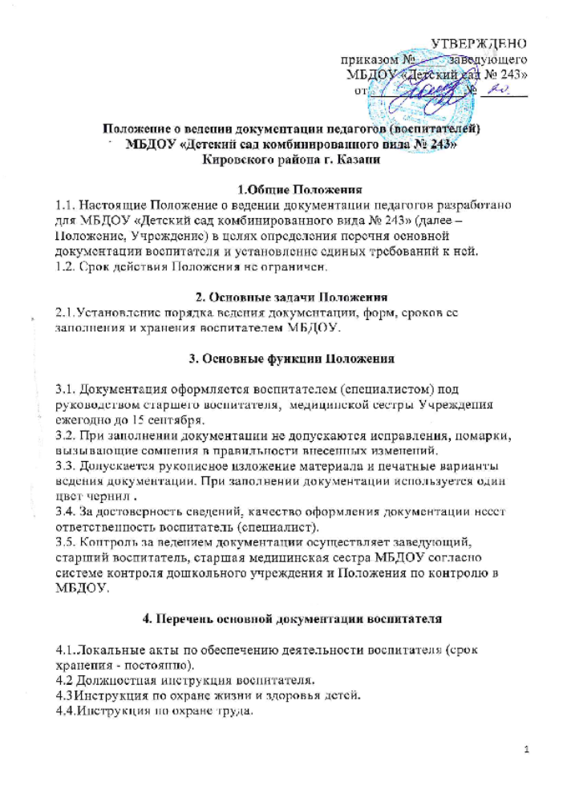

5.1 Основная общеобразовательная программа дошкольного образования по возрастным группам.
5.2 Перспективное и календарное планирование в соответствии с Положением о планировании.
5.3 Расписание образовательной деятельности.
5.5 План по оснащению предметно – развивающей среды в соответствии с возрастной группой.
5.6 Распорядок жизни группы (режим).
5.7 Портфолио воспитателя (находится в методическом кабинете Учреждения,
срок хранения – постоянно).
5.8. Творческая папка по самообразованию, срок хранения - постоянно.
5.9. Рекомендации специалистов Учреждения, педагогических советов, семинаров, методических объединений педагогов города и т.д., срок хранения по мере необходимости.

6.Документация по организации работы с воспитанниками Учреждения

6.1. Табель посещаемости детей (ведется в отдельной тетради от набора детей до выпуска в школу, табель посещаемости прошнуровывается, пронумеровывается, скрепляется печатью).
6.2 Сведения о детях и родителях (в перспективном планировании).
6.3 Паспорта здоровья на воспитанников группы (лист здоровья).
6.4 Режим дня группы на теплый и холодный период времени.
6.5 Карта стула детей(для младших групп).
6.6 Утренний фильтр.

7. Документация по организации взаимодействия с родителями (законными представителями) и семьями воспитанников

7.1 Социальный паспорт семей воспитанников группы.
7.2 План взаимодействия с родителями воспитанников группы.
7.3 Протоколы родительских собраний группы (ведется в отдельной тетради от набора детей до выпуска в школу, прошнуровывается, пронумеровывается, скрепляется печатью).

8. Заключительные положения

8.1 Воспитатель в группе оформляет уголок для родителей; разрабатывает схему расположения детей за столами, составляет списки детей для маркировки шкафчиков, полотенец, кроватей.
8.2 Воспитатель имеет право корректировать, дополнять, вносить изменения в соответствующий перечень документации
8.3 Документация, по истечению учебного года, передается в архив методического кабинета, срок хранения – 5 лет.

